Фоторепортаж

с участия в Эстафетной гонке на лыжах среди воспитанников ДОУ МО «Город Березники в рамках XLV Праздника лыжного спорта,

посвященного памяти С.И. Крылова.

**9 марта 2024 года** на лыжной базе в Новожилово состоялась Эстафетная гонка на лыжах среди воспитанников ДОУ. **20 команд** по четыре человека собрались померяться в ловкости, быстроте, выносливости. **Варя Т, Соня А, Аня Ф. и Иван Г.** вошли в команду сильнейших и отстаивали честь нашего детского сада «Радуга».

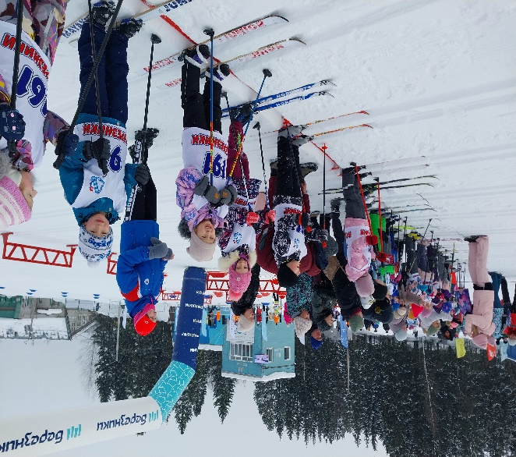 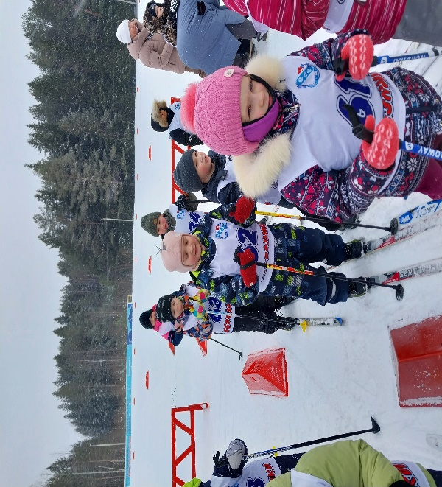

**Готовность к старту. Аня Ф. на первом этапе.**

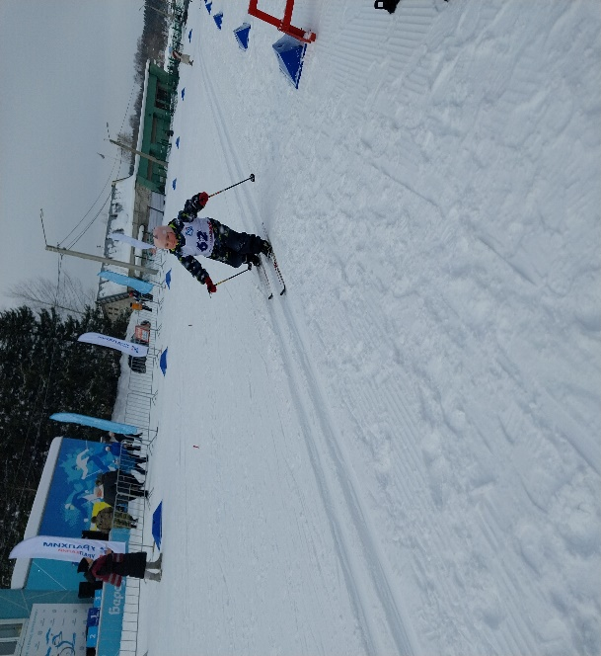

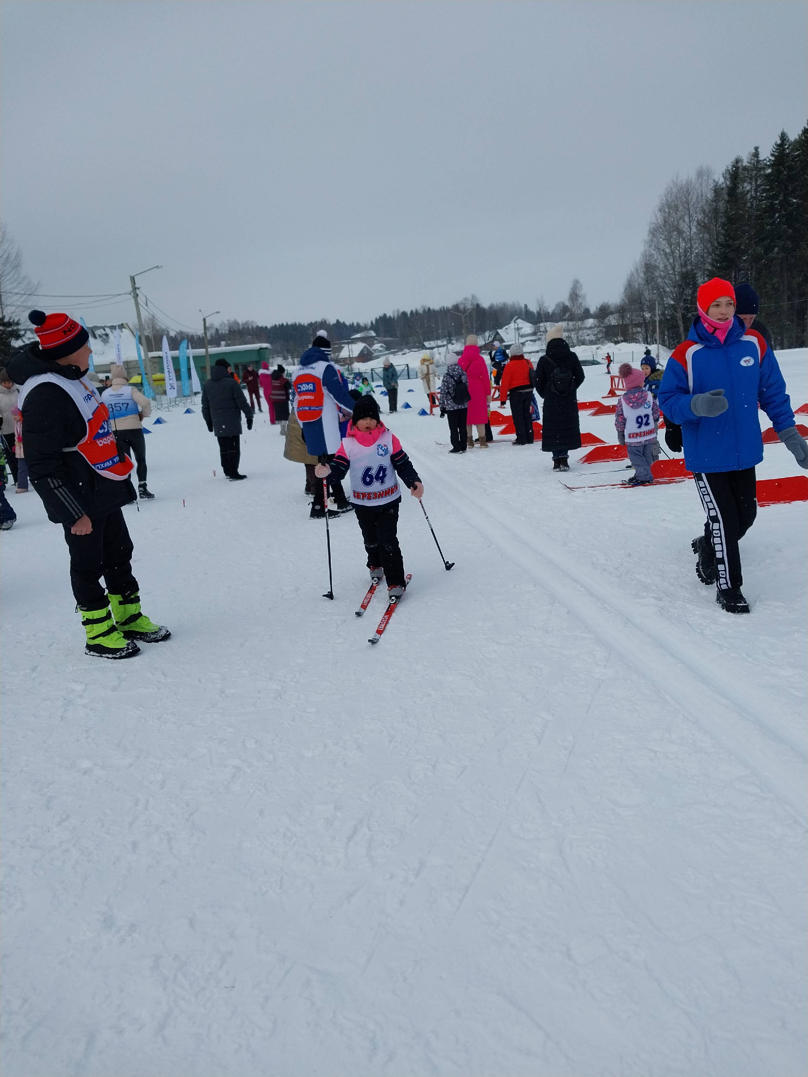

**Финиш Сони.** **- А я троих перегнала!**

(тихо сказала Варя)

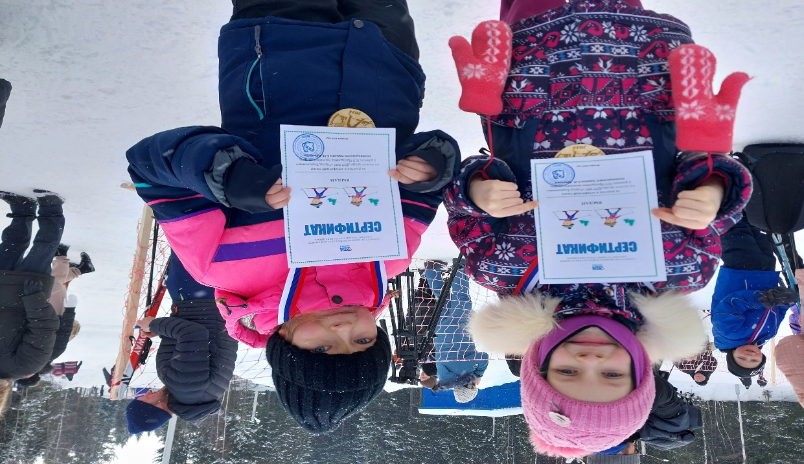

**Наши юные лыжницы – будущие чемпионки.**

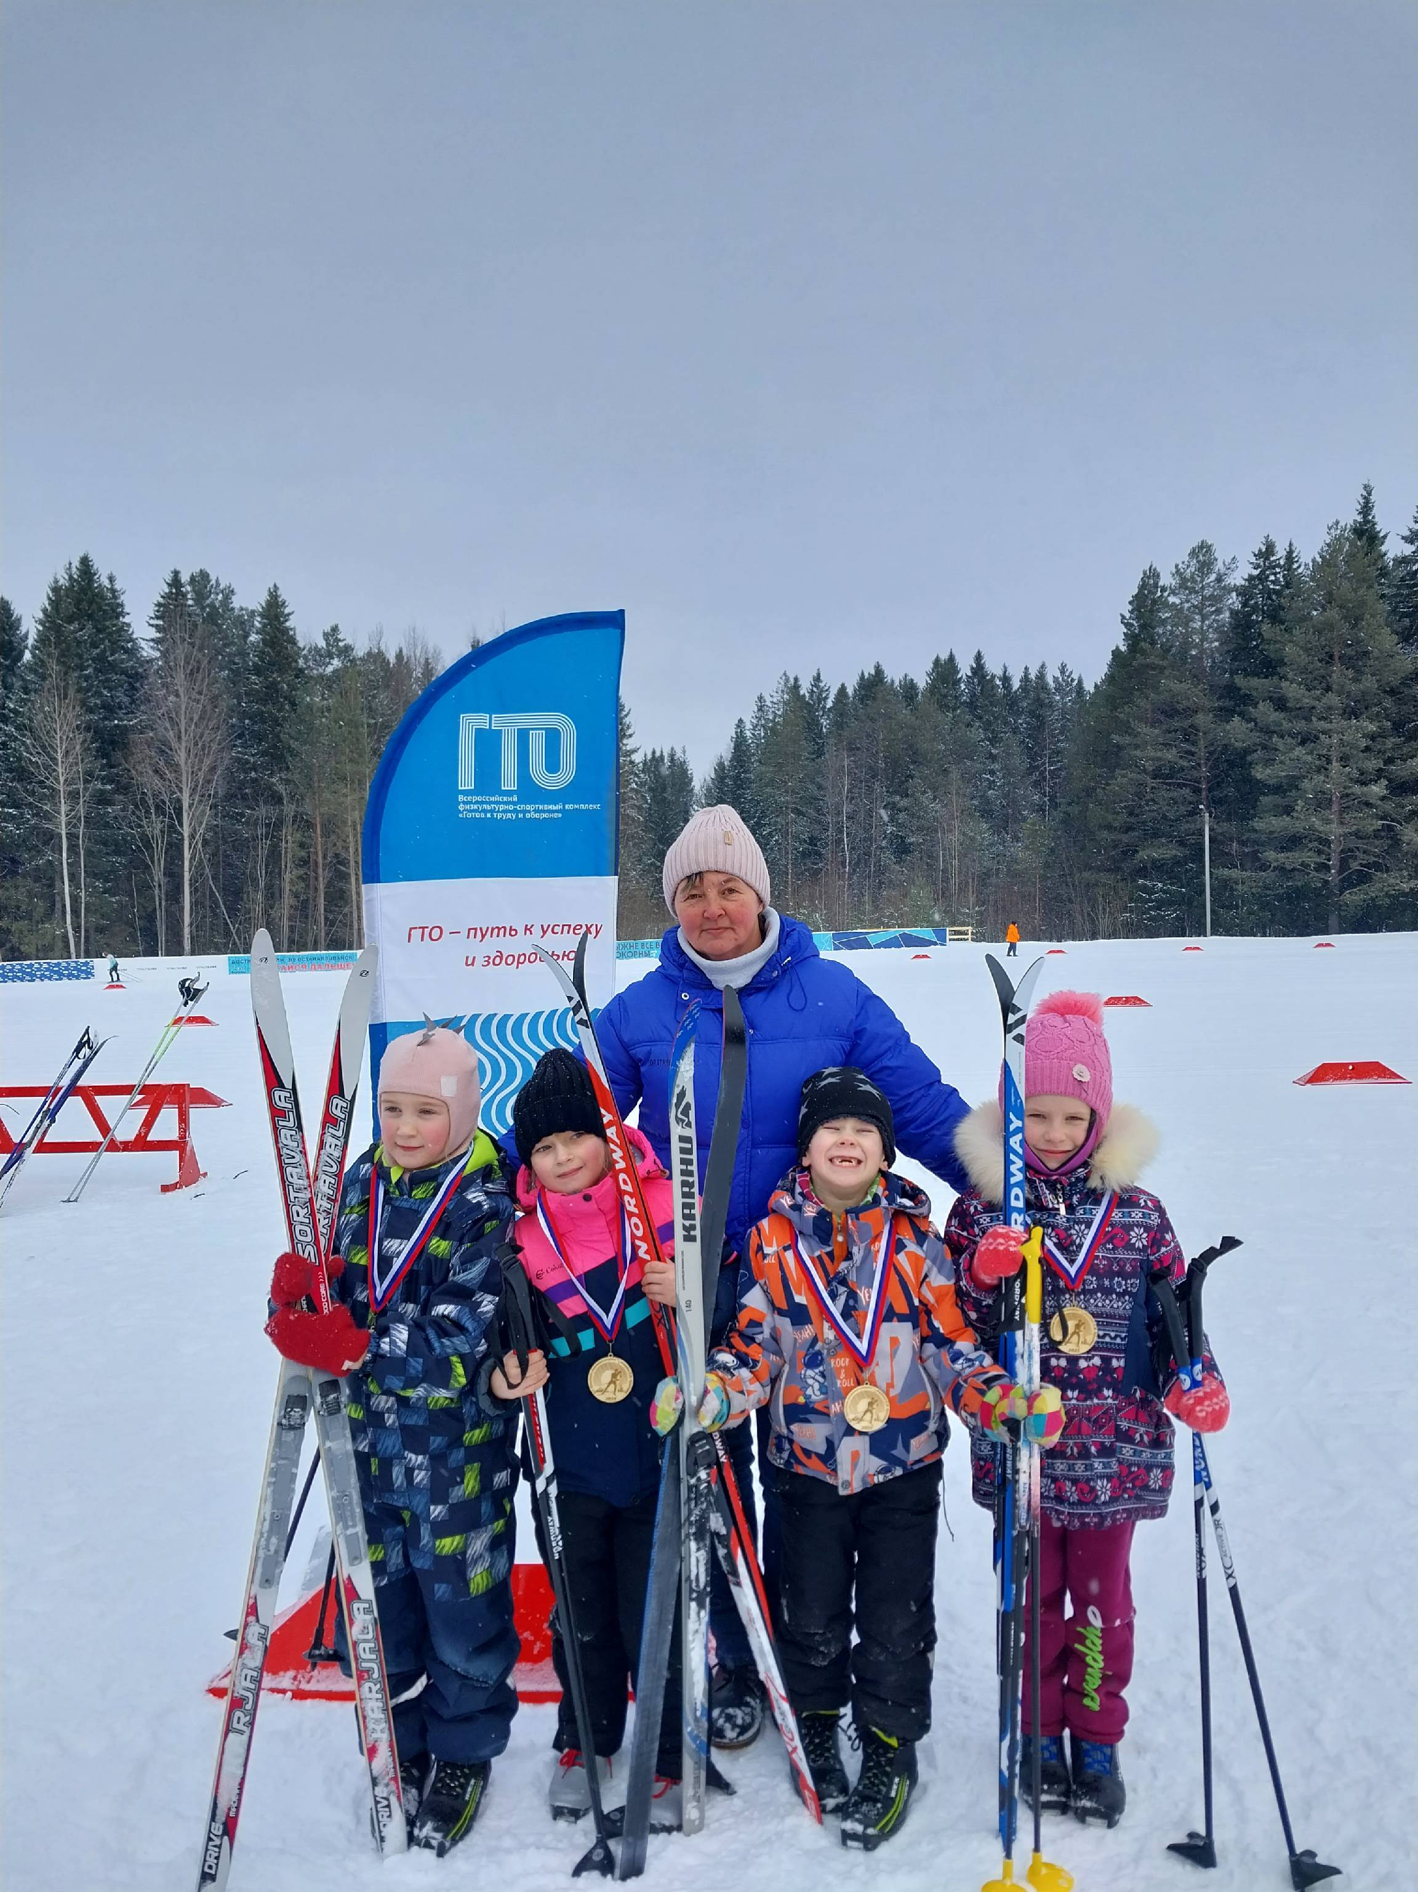

**Команда - участница награждена медалями, сертификатами и сладкими призами.**

Каждому предстояло пробежать дистанцию 500м, передать эстафету другому. Ребята - большие молодцы! Справились! У Ани и Вани корреспонденты телевидения взяли интервью, где ребята поделились своими впечатлениями от соревнований.

Благодарим родителей наших воспитанников за сотрудничество!